
机密★启用前
2018年广东省初中学业水平考试
历 史
说明:1. 全卷共6页、满分为100分，考试用时为50分钟。
2. 答卷前，考生务必用黑色字迹的签字笔或钢笔在答题卡填写自己的准考证号、姓名、考场号、座位号。用2B铅笔把对应该号码的标号涂黑。
3. 选择题每小题选出答案后，用2B 铅笔把答题卡上对应题目选项的答案信息点涂黑，如需改动，用橡皮擦干挣后，再选涂其他答案，答案不能答在试题上。
4. 非选择题必须用黑色字迹钢笔或签字笔作答、答案必须写在答题卡各题目指定区域内相应位置上姗；如需改动，先划掉原来的答案，然后再写上新的答案：不准使用铅笔和涂改液。不按以上要求作答的答案无效。
5. 考生务必保持答题卡的整洁。考试结束时，将试卷和答题卡一并交回。

一、单项选择题（本大题25小题，每小题3分，共75分。每小题列出的四个选项中只有一个是正确的。请将答题卡上对应题目所选的选项涂黑）
1. 考古挖掘发现，半坡遗址有密集的房屋、贮藏用的窖穴和饲养牲畜的圈栏。据此推断半坡原始居民的生产生活方式是
A.刀耕火种 B.游牧渔猎 C.农耕定居 D.铁犁牛耕
2. 有学者认为，公元前221年的改革至关重要，它摒弃了重立列国的思想，从而为中央统一全国各地的集权管辖提供了手段。材料中的“它”指的是
A.分封制 B.郡县制 C.君主专制 D. 八股取士
3．公元前112年汉武帝颁布《罢郡国铸钱令》，命令销毁原各郡国的私铸钱，将铸币权收归中央。汉武帝这一措施
A.有利于加强中央集权 B.抑制了农业生产发展
C.彻底解决了封国问题 D.实现了思想的大一统
4．从东汉桓帝（永寿二年）到西晋统一前的125年间，全国人口减少了 3390多万，平均每年减少近28万。这一时期人口大量减少的主要原因是
A．政局动荡战乱频繁 B.人口南迁土地荒芜 C．北方自然条件恶劣 D.经济重心完成南移
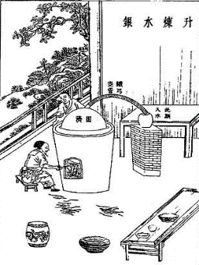
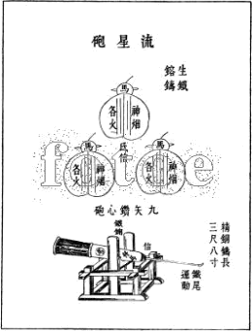
5．这一制度使少数下层士人得以参政，影响到文官队伍的整体素质与结构，这所造成的是一个庞大的读书人阶层。“这一制度”最早出现在
A．秦汉时期 B．隋唐时期
C．宋元时期 D．明清时期
6．题6图所示情景应选自
A.《伤寒杂病论》
B.《资治通鉴》
C.《本草纲目》
D. 《天工开物》
题6图
7．题7表为不同史籍关于军机处设置一事的历史记述，根据“孤证不立”（只有一个例子不能证明某件事情成立）的史学研究方法，能够被认为的共同历史事实是军机处
记述 | 出处
“雍正十年，用兵西北……始设军事房，后改军机处。” | 《清史稿》
“雍正七年六月始设军机房，十年三月改称办理军事处。" |  | 《军机大臣年表》
题 7 表
A．因战事而设 B．设于雍正十年 C．强化了君权 D.设于雍正年间
8.英国在清末和中国一共打了三仗：一次是“全仗”，两次是和其他列强合伙来打的“半仗”。材料中的“全仗”结束后，中国被迫签订了
A.《南京条约》 B.《北京条约》 C.《马关条约》 D. 《辛丑条约》
9．在中国被日本打败举国同仇敌忾之时，康有为、梁启超等人冒着千夫所指、身败名裂的风险，冷静地提醒人们要看到敌人的长处，进而提出向仇敌学习。他们的意图是
A.吸取经验进行革命 B.仿效日本变法强国
C.维新变法推翻淸朝 D.学习西方抵御侵略
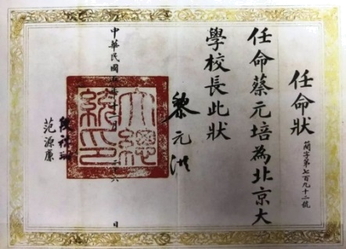
10. 1912年春，广东省临时省议会上首次出现了数十名女性代议士的身影。同年秋,湖北省议会也特设了女子旁听席。上述材料说明
A.女性政治地位有所提高 B. 广东女性地位比湖北高
题11图
C.男尊女卑思想被彻底打破 D.女性参政议政权利得到保障
11. 如题11图，下列历史事件发生在蔡元培被任命为北京大学校长时的是
A.辛亥革命
B.新文化运动
C. “九一八”事变
D.西安事变
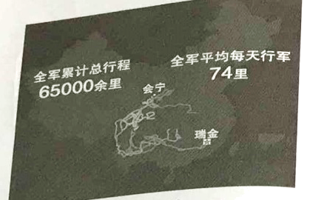
12.与题12图所提供信息相关的是
A.国民革命军北伐
B.中国工农红军长征
C.八路军奔赴抗日前线
D.人民解放军挺进大别山

13. 1936年，范文澜在《大丈夫：范文澜说英雄》序言中写道：“每当外力入侵中国的时候，总有许多忠臣义士，用各种方式参加民族间悲壮的斗争……他们拼出血和生命,去保证民族的生存。”作者上述言论的目的是
题12图
A.呼吁民众弘扬民主精神 B.强调建立民族统一战线
C.督促国共两党合作抗日 D.唤起民众抵御外来侵略
14.1953年,周恩来在谈到大规模经济建设问题时说:“所谓集中主要力量，不是集中一切力量，不是要冒进,不是搞重工业,其他问题都不搞了。”周恩来讲话的主旨是
A.集中力量优先发展重工业 B.剖析社会主义改造的得失
C.强调国民经济稳步协调发展 D.反思“大跃进”出现的问题”
15. 1971年10月28曰《人民日报》社论指出，美帝国主义企图制造“两个中国的阴谋宣告彻底破产,这是一切维护正义的国家的胜利,是全世界人民的胜利。该社论评述的是
A. “求同存异”方针 B.中国加入世界贸易组织
C.和平共处五项原则 D.中国恢复联合国合法席位
16．如题16表，这些措施
时间 | 措 施
2008年 | 实行台湾居民来往大陆（台胞证）“一人—号，终身不变”
2013年 | 台湾居民在20省份可申请补发、换发台胞证
2015 年 | 对台胞来往大陆免予签注
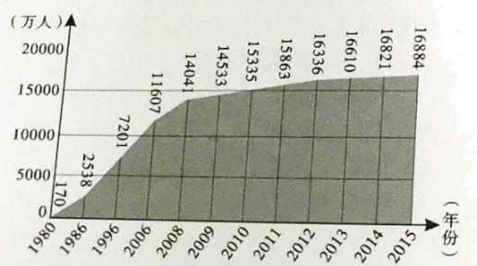
题16表
A.方便台胞来往大陆 B.推动了台湾经济的发展
C.打击台独分裂势力 D.显示了维护国家主权的决心
17．题17图所示信息反映了
A.农民工群体素质提高
B.农业劳动力迅猛增加
C.经济体制改革不断深入
题17图 外出6个月以上农民工人数变化

D.我国综合国力显著提升
18．有学者指出，《马可•波罗游记》是一部中世纪传递以香料贸易相关新闻为核心，辅以东方世界各种奇闻趣事的‘‘新闻书”，成为当时人们获得跨地域消息的媒介。这位学者认为
A.威尼斯是当时’世界新闻中心 B.该游记起到了新闻传播媒介的作用
C．马可•波罗是中西文化交流的使者 D．该游记直接服务于欧洲的殖民护张
19．当一个民族必须解除其与另一个民族之间迄今所存在着的政治联系时，就要求他们一定要把哪些迫使他们不得已而独立的原因宣布出来。这一主张应出自
A．《权利法案》 B.《独立宣言》 C.《人权宣言》 _{D}.《解放黑人奴隶宣言》
20. 1861年，沙皇亚历山大二世签署废除农奴制法令后，没有遇到俄国贵族的抵抗，也没有发生内战，仅凭沙皇的一纸法令就能完成。俄国改革没有遇到贵族强烈抵抗的主要原因是
A．贵族与农奴矛盾未激化 B.贵族对农奴处境的同情
C．贵族是改革利益获得者 D.贵族力量弱小无力对抗
21. 如题21图所示，关于自然科学与社会发展的关系,表述合理的是
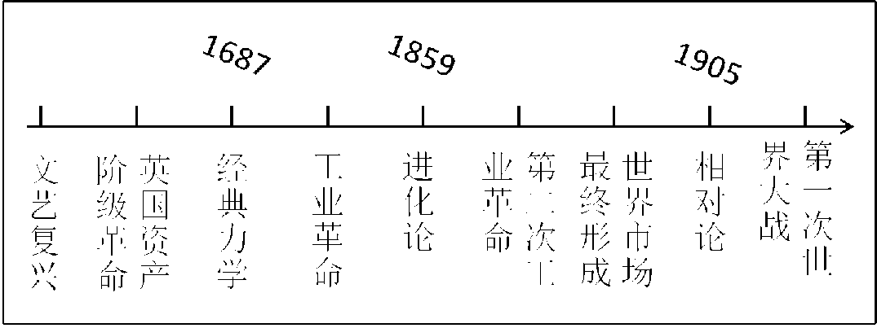
题 21 图
A.自然科学与社会发展存在内在联系 B.自然科学发展导致“一战”爆发
C.自然科学成就都是政治斗争的结果 D.社会发展进程就是自然科学发展进程
22.到1935年初，美国失业人数从1933年初的最高点减少了 400万人；资本收入从1933 年以来增加了 6倍，工业产量几乎翻了一番。这得益于
A.新经政策 B.美国独立战争 C.罗斯福新政 D.第三次科技革命
23.读题23表，表格中二战的进程表明
时间 | 概况
1937年7月 | 卢沟桥事变爆发，中国全民族抗战开始。
1941年6月 | 苏德战争爆发，欧洲战争规模进一步扩大。
1941年12月 | 太平洋战争爆发，美国卷入战争。
1942年1月 | 《联合国家宣言》发表，世界反法西斯联盟正式形成。
题23表
A.各国开展局部反法西斯斗争 B.法西斯扩张给世界人民带来灾难
C.二战达到了真正的世界规模 D.二战真正成为世界反法西斯战争
24．伯纳德.戴迪的诗“非洲，擦干你的眼泪……从狂风暴雨中走出。”非洲完成“从狂风暴雨中走出”的标志性事件是
A．埃及独立 B．“非洲独立年” C．印度独立 D．纳米比亚独立
25.2016年英国公投数据显示，51.9%的人同意“脱欧”，2017年全民公决，决定“脱欧”；美国宣布，从2018年6月起向欧盟钢产品加征25%的关税。上述材料表明
A．全球化是一把双刃剑 B．多极化趋势不断加强
C．全球化并非一帆风顺 D．全球化违背历史潮流
二、综合题（本大题2小题，26题13分，27题12分，共25分）
26．中国企业自诞生起，即以国强民富为己任，助推国家发展、民族复兴。阅读材料，回答
材料一如题26图
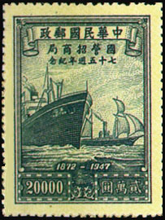
题26图
材料二 光绪七年（1881年）李鸿章奏称：“该局船不时駛往东南两洋，今且骎骎（ qin qin，迅速）开始赴西洋之先路。直、晋、豫等省旱灾之时，该局向承运赈粮，源源接济，救活无安徽灾民。往岁台湾、烟台之役，该局船运送兵勇迅赴机宜，均无贻误，询于时事大局有禆。”
——朱萌贵《朱萌贵论招商局》
材料三 “抗日战争期间，招商局广大员工深明大义 在江阴、上海十里铺、马当等
六处沉船塞港，招商局共献出船舶18艘 ……招商局员工冒着敌人的炮火，日夜兼程，抢运
人员物资入川，千方百计开展敌后军事运输与商货运输，为争取抗战的最后胜利竭尽了全力。”
——张后铨《试论招商局在中国近代化进程中的作用》
材料四1978年中国进入改革开放的新时代，招商局再次勇立潮头，独资开发了中国第一个对外开放的工业园区——蛇口工业区，并相继创办了招商银行、平安保险、中集集团等一大批知名企业……反映了中国企业在中国近现代历程中的精神与风貌，因而“极具标本价值”。
——李建红《书写中国自己的企业史》
（1）根据材料一，指出“招商局”的诞生与哪一重要历史事件有关？结合所学知识指出这一重要历史事件的地位。（2分）

（2）根据材料二，概括招商局有益于“时事大局”的依据。（3分）

（3）根据材料三，归纳招商局“大义”的主要表现。并指出“大义”之举在当时的历史作 用。（4分）

（4）根据以上材料，指出招商局跨越了哪几个历史阶段？并谈谈你对招商局“极具标本价值”这一结论的理解。（4分）

27.世界工厂为世界制造，世界工厂因创新而不断变迁；创新是推动历史发展的不竭动力 阅读材料，回答问题：
材料一 如题27表
工业革命与世界工厂的变迁
 | 18世纪60年代 | 19世纪末 | 20世纪中期（二战以后） | 20世纪末
工业革命 | 第一次 | 第二次 | 第三次 | 第四次
世界工厂 | 英国 | 美国 | 日本
特点 | 制造中心科技中心贸易中心 | 制造中心科技中心 | 制造中心 | 分散化
——摘自孙林岩《全球视角下的中国制造业发展》
题27表
材料二 随着第二次工业革命的兴起，美国抛弃了英国模式，转向重工业发展……凭借其在科学技术上的领先，以及生产技术和生产能力上无法比拟的优势，成为了新的“世界工 ”
——周斌、李水风《中国：做真正意又上的“世界工厂”》
材料三 中国商品充斥于世界各个角落，以至于有“离开中国，世界就无法生活”的说法……但是中国关键技术、核心零部件、品牌、市场网络、管理诀窍还在欧美日等跨国公司手中，这就出现了 “中国发展，外国赚钱”的局面，利润流向国外。一个公认的事实是，中 国的制造业处于价值链的低端。
——摘自陶金钰《当代中国世界工厂问题研究》
（1） 根据材料一，“世界工厂”的产生起源于哪一历史事件？并概括“世界工厂” 国家的主 要特征。结合所学知识，指出英国首先成为“世界工厂”的政治前提。（3分）

（2） 根据材料二，指出美国的“世界工厂”与英国相比有何不同？并结合所学知识，简要 说明美国成为“世界工厂”的原因。（3分）

（3） 根据材料三，“离开中国，世界就无法生活”说明了什么？如何才能改变“中国发展， 外国赚钱”的现状？（4分）

（4）综上所述，从“世界工厂”的变迁中，我们可借鉴的主要经验是什么？ （2分）

2018年广东省初中学业水平考试
参考答案及评分标准
历史
选择题
一、 1.C 2. B 3.A 4. A 5. B 6. D 7. D 8. A 9. B 10. A 11. B 12. B 13. D
14. C 15. D 16. A 17. C 18. B 19. B 20. C 21. A 22. C 23.D 24. D 25. C

26.
参考答案：
(1) 事件：洋务运动。地位：洋务运动为中国的近代化开辟了道路。
(2) ①开通到西洋的航路：©旱灾时，运粮赈灾:③战争之时，运送兵勇。
(3) 主要表现：①捐献船舶：②支援敌后军事运输与商货运输。历史作用： 为争取抗战胜利做出了贡献。
(4) 历史阶段：洋务运动、抗日战争、改革开放新阶段。
理解:招商局的发展历史反映了中国企业在中国近现代历程中的精神与风貌。
27.
参考答案：
(1) 事件:第一次工业革命。主要特征:他们都是制造中心，制造业发达。政治前提：通过了资产阶级革命，英国确立了资本主义政体。
(2) 不问：美国主要发展重工业。原因:①科学技术、生产力领先世界：南
北战争，实现国家统一，促进了资本主义经济的发展。
(3) 说明中国的制造业发达。掌握核心技术，打造世界品牌，学习先进的管理理念。
(4) 经验：经济的发展需要重视科学技水的发展.进行不断的创新。

